OS-2026040701
兴邦
2001三层文件盘： 2 箱
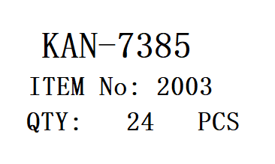
2002 二层文件盘：2箱
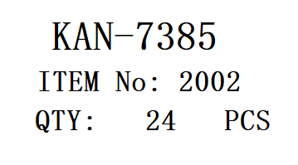

预期发货时间：04-09

